Unterrichtsplan zur Integration von Nachhaltigkeit in den Unterricht im Fach Führung (LED1) an der Schule für Schiffsbetriebstechnik in Fredericia (FMS)

Dieser Unterrichtsplan ist auf Grundlage des Unterrichts entstanden, den ich im Modul „Nachhaltigkeitsdidaktik“ im Projekt GerDa von der didaktischen Unterrichtskonsulentin Maria Voigt Kruse erhalten habe.
Abgegeben am 19. November 2024.

Einleitung
Im Rahmen des Projekts GerDa habe ich im Herbst 2024 am Modul Nachhaltigkeitsdidaktik teilgenommen.
Der Begriff Nachhaltigkeit wird in der Ausbildung zum Schiffsbetriebstechnik (MMU) allgemein verwendet, doch durch dieses Modul habe ich ihn in deutlich höherem Grad in meinem Unterricht angewendet.
Dieses Dokument behandelt die Anwendung des Nachhaltigkeitsbegriffs im Unterricht des Fachs Energie- und Umweltmanagement im 6. Semester. Konkret richtet sich das Dokument auf den Bereich Life Cycle Analysis (LCA) – Lebenszyklusanalyse.

Unterrichtsgrundstruktur

Hilbert Meyer über die Qualität des Unterrichts

In seinem Buch „Was ist guter Unterricht?“ beschreibt Hilbert Meyer „Zehn Merkmale guten Unterrichts“.
Während meiner Zeit als Dozent an der FMS habe ich einige dieser zehn Merkmale in meinen Unterricht integriert, da ich der Ansicht bin, dass sie eine Grundlage für besseren Unterricht darstellen und somit einen wesentlichen Schritt in meinen bestræbelser darstellen, meine budskaber effektiv zu vermitteln. Hierzu gehören unter anderem folgende der zehn Merkmale:

Klare Strukturierung des Unterrichts
Ein roter Faden im Unterricht innerhalb der einzelnen Kurse, d. h. Unterrichtsmaterial in Form von PowerPoint-Präsentationen, geplante Gespräche über Teilthemen und verschiedene Aufgaben.

Intelligentes Training
Bewusstmachung von Lernstrategien
Gut ausgewählte Aufgaben
Gezielte Unterstützungsmaßnahmen
Feedback

Transparente Leistungserwartungen
Gute Ordnung
Funktionale Gestaltung
Nutzbare Lernwerkzeuge

Knud Illeris über Lernen
Als eine natürliche Fortsetzung der Auseinandersetzung mit der Qualität des Unterrichts ist es mir wichtig, die Voraussetzungen des Studierenden – des Individuums – für Lernen zu berücksichtigen.
Illeris weist in seinem Buch „Texte über Lernen“ auf Seite 10 darauf hin, dass Studierende auf viele unterschiedliche Weisen lernen, weshalb man sich als Lehrender Zeit nehmen muss, die eigenen Unterrichtsmethoden zu reflektieren.
In seinem Buch „Lernen“ beschäftigt sich Illeris mit den Bereichen „Verschiedene Lerntypen“ und „Barrieren gegen das Lernen“. Diese Themen erscheinen mir besonders relevant, da sie die unterschiedlichen Lernwege der Studierenden untermauern. Ebenso wichtig ist der Widerstand gegen Lernen in den Fällen, in denen er auftritt.

Das Fach Energie- und Umweltmanagement
Das Fach umfasst zu einem großen Teil die Bereiche Umwelt und Wirtschaft.
Die Studierenden erhalten im Fach Energie- und Umweltmanagement Unterricht in Umweltgesetzgebung – von der Einführung in die Grüne Bilanz über die PRTR-Berichterstattung (Pollutant Release and Transfer Register) bis hin zu § 99a des Rechnungslegungsgesetzes. Sie erhalten ebenfalls Unterricht in Managementsystemen, unter anderem im Energiemanagementsystem 50001 (ISO-Standard).
In den Unterricht zu Energie und Umwelt werden die 17 Nachhaltigkeitsziele der Vereinten Nationen integriert.
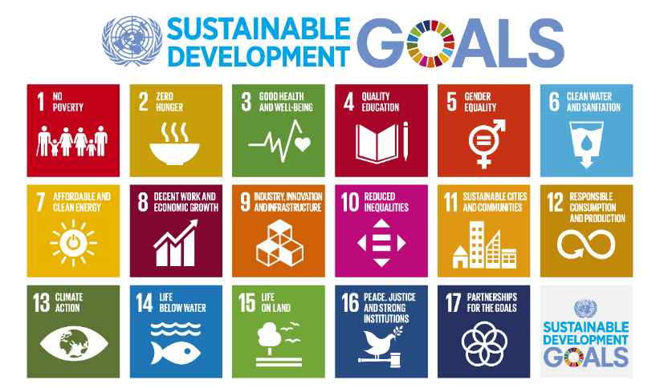
Die Absicht dabei ist, dass die Studierenden den Zusammenhang verstehen sollen, zum Beispiel zwischen der Optimierung der Produktion eines Unternehmens und der Reduzierung des Ressourcenverbrauchs. Dies soll anschließend mit einem oder mehreren der Nachhaltigkeitsziele verknüpft werden, um so einen Beitrag zu einer allgemein nachhaltigen Entwicklung zu leisten.
Eine Aufgabe besteht daher darin zu untersuchen, welche Auswirkungen ein Unternehmen verursacht und an welchen Stellen der Einsatz die größte Wirkung erzielen kann. Anschließend sollen die Studierenden Vorschläge erarbeiten, welche Nachhaltigkeitsziele dieses Geschäftsmodell unterstützen können und welche Ziele die Unternehmensstrategie fördern und zu ihr beitragen.

Lebenszyklusanalyse
Eines der Lernziele des Fachs lautet: Mit den Prinzipien einer Lebenszyklusbewertung gearbeitet zu haben.
In den vergangenen Jahren, in denen Begriffe wie grüne Transformation, Nachhaltigkeit und Biodiversität im Alltag immer präsenter geworden sind, hat der Umweltanteil in der Maschinenmeisterausbildung deutlich mehr Aufmerksamkeit erhalten. Und gerade für die Lebenszyklusanalyse (LCA) ist der Nachhaltigkeitsbegriff noch stärker in den Vordergrund gerückt.
Frühere LCAs basierten auf einer Gesamtbewertung der Umweltbelastung eines Produkts von der „Wiege bis zur Bahre“. Heute hat sich diese Perspektive zu einer Bewertung „von der Wiege bis zur Wiege“ entwickelt. Die Analyse kann genutzt werden, um ein bestehendes Produkt zu optimieren, verschiedene Produkte miteinander zu vergleichen und/oder bereits in der Ideenphase eines neuen Produkts eingesetzt werden.
Gesetz über den Umweltschutz schreibt Folgendes vor:
§ 5. Wer Waren oder Produkte herstellt oder importiert, muss soweit wie möglich sicherstellen, dass die Ware oder das Produkt keine Verschmutzung oder Verschwendung von Materialien und energetischen Ressourcen verursacht.
Abs. 2. Dabei ist insbesondere darauf zu achten, dass die Ware oder das Produkt so zusammengesetzt und gestaltet ist, dass
- die längstmögliche Lebensdauer gewährleistet wird,
- die Ware oder das Produkt soweit wie möglich wiederverwendet oder recycelt werden kann und
- die endgültige Behandlung als Abfall nicht zu Verschmutzung oder anderer Umweltbelastung führt.
Abs. 3. Wer Waren oder Produkte verwendet oder konsumiert, muss bei der Anschaffung sowie bei der Abfallbehandlung der Ware oder des Produkts dazu beitragen, das Recycling zu fördern und die Probleme im Zusammenhang mit der Abfallbehandlung zu begrenzen.
Auf Grundlage des obenstehenden sollen die Studierenden eine LCA für ein bestehendes Produkt erstellen, ausgehend von der untenstehenden Abbildung, mit dem Ziel, mögliche Bereiche zur Einsparung von Ressourcen zu identifizieren

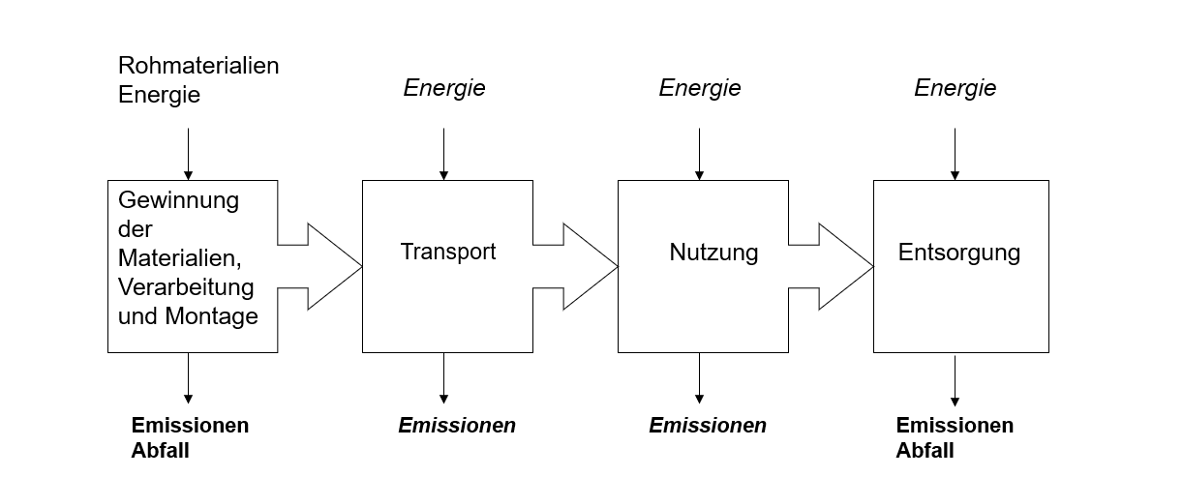
Da ein weiteres Lernziel des Fachs lautet: Wissen über die grundlegenden Prinzipien des Energiemanagements zu besitzen, fordert die obenstehende Abbildung in erheblichem Maße dazu auf, auch den Energieverbrauch in der Produktion und im Betrieb einer Anlage zu berücksichtigen. Wir betrachten daher die LCA als ein Instrument auf dem Weg zur zirkulären Wirtschaft.
Zirkuläre Wirtschaft bedeutet, Geschäftsmodelle intelligenter zu gestalten, sodass Ressourcen besser genutzt werden, indem Design, Produktion, Verkauf und Konsum neu gedacht werden. Materialien sollen in neue Produkte eingehen, erneut verwendet, geteilt oder als Dienstleistung angeboten werden können.
Die Studierenden arbeiten somit mit der Optimierung wirtschaftlicher Wertschöpfung, ökologischer Nachhaltigkeit und sozialer Gerechtigkeit. Letztere, weil ein Unternehmen soziale Verantwortung zeigt, wenn es die Belastung der planetaren Ressourcen so gering wie möglich hält.
Es reicht nicht mehr aus – und gilt auch nicht mehr als positiv – lediglich Gewinne zu erzielen. Man muss gleichzeitig eine ausgewogene Berücksichtigung dieser drei Bereiche integrieren: wirtschaftliche Wertschöpfung, ökologische Nachhaltigkeit und soziale Gerechtigkeit. Zusammengefasst bezeichnet man dies als die Dreifache Ergebnislinie (Triple Bottom Line).

Aufbau des Unterrichts in der Lebenszyklusanalyse
Zeitplan für eine Unterrichtseinheit von 4×45 Minuten
0–60 Minuten: Einführung durch die Lehrkraft
- Kurze Präsentation des heutigen Themas, der Aufgabe und der Ziele.
- Methode: Dialogorientierter Unterricht.
- Materialien:
  - PowerPoint-Folien mit einer Einführung in die LCA, einschließlich der UN-Nachhaltigkeitsziele und der zirkulären Wirtschaft.

60–120 Minuten: Gruppenarbeit (Material zur Präsentation) und Betreuung durch die Lehrkraft
- Aktivität: Die Studierenden arbeiten in Gruppen an einer spezifischen Aufgabe zur LCA.

120–180 Minuten: Präsentation der Aufgabe im Plenum
- Aktivität: Die einzelnen Gruppen präsentieren ihre Arbeit vor der Klasse, gefolgt von Fragen und Diskussion.
- Methode: Interaktion und Evaluation.
- Materialien: Von den Studierenden erstellte Unterlagen.

Laufende Zusammenfassung und Bewertung der einzelnen Gruppen
- Aktivität: Die Lehrkraft beobachtet die Präsentationen der Gruppen und fasst die wichtigsten Punkte zusammen. Die Gruppen erhalten Feedback von der Klasse und der Lehrkraft.
- Die Studierenden reflektieren darüber, was sie gelernt haben und wie sie es anwenden werden.
- Methode: Dialogorientierter Unterricht und Reflexion.
- Materialien: Whiteboard zur Zusammenfassung.

Literaturverzeichnis:
Illeris, K. (2007). Læringsteorier - seks aktuelle forståelser. Roskilde Universitetsforlag
Meyer, H. (2005). Hvad er god undervisning? Gyldendal.

